5 软件设计

5.1 主程序
首先对液晶显示、传感器等进行初始化操作，然后通过DS18B20温度传感器实时检测室内温度的变化，并且通过液晶屏将温度实时显示出来。当室内环境温度一旦小于10℃，继电器闭合，加热片工作，蜂鸣器报警；当室内环境温度大于40℃时，另一个继电器闭合，制冷片工作，蜂鸣器报警。另一方面，如果检测到“设置”按键按下，则进入修改最高温度值和最低温度值模式，此模式通过按键“加”和按键“减”调节最高温度值和最低温度值，再次按下“设置”按键，则退出修改模式。
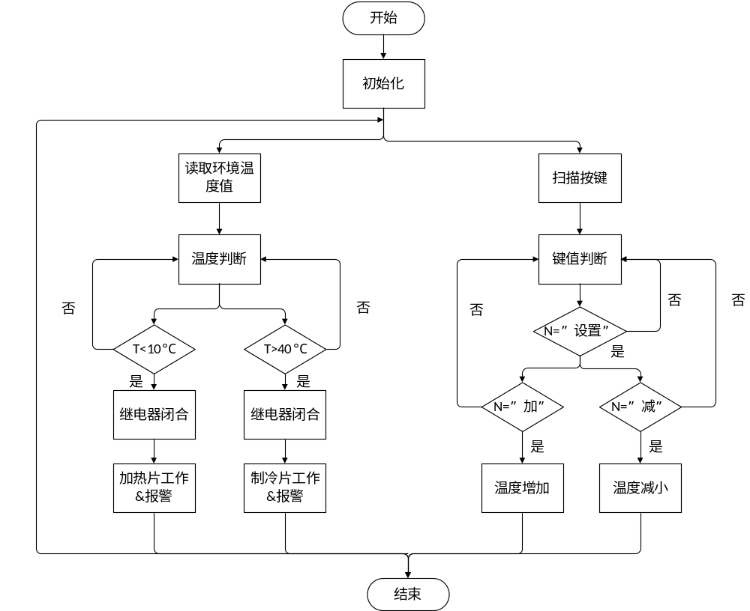图5.1 程序总体流程图

5.2 升降温和报警程序
初始化DS18B20温度传感器，读取温度值，当室内环境温度小于10℃时，继电器1闭合，加热片工作，蜂鸣器报警；当室内环境温度大于40℃时，继电器2闭合，制冷片工作，蜂鸣器报警。
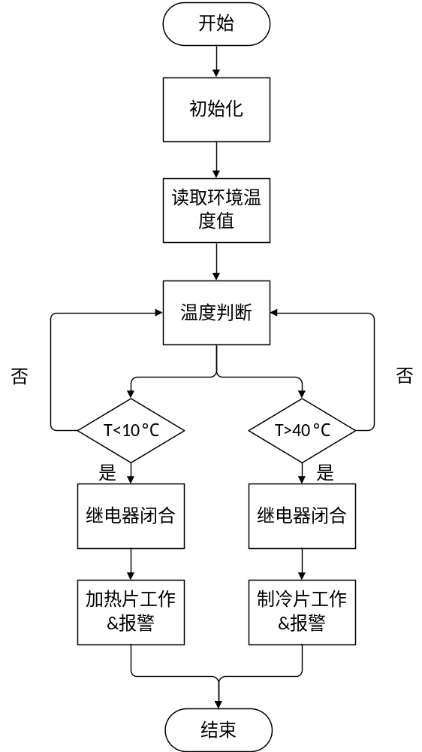
图5.2 升降温&报警流程图

5.3 上下限温度阀值调整程序
初始化按键，如果检测到“设置”按键按下，则进入修改最高温度值和最低温度值模式，此模式通过按键“加”和按键“减”调节最高温度值和最低温度值，再次按下“设置”按键，则退出修改模式。
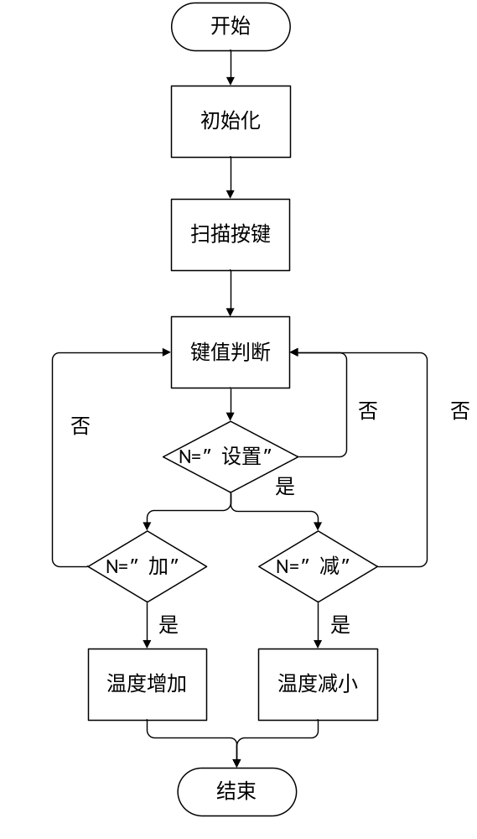
图5.3 上下限温度阀值调整流程图

5.4 显示程序
初始化LCD1602，刚开始第一行显示“Now Tem: ℃”，第二行显示“TH:40℃ TL:10℃”。后面读取实时环境温度值后填入第一行的冒号后，第二行的上下限值显示可通过按键进行调整。
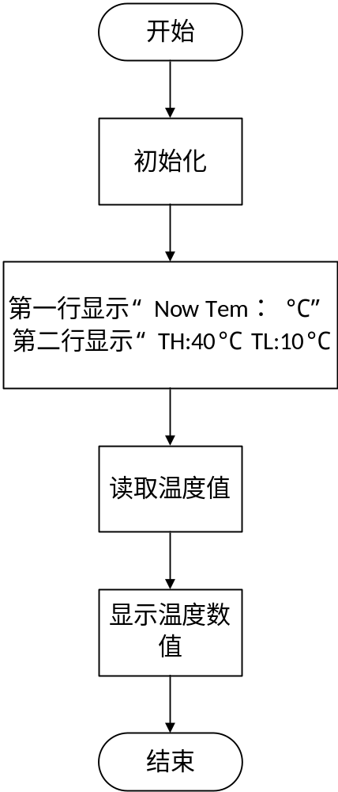
图5.3 LCD显示运行流程图

